Fermes accessibles

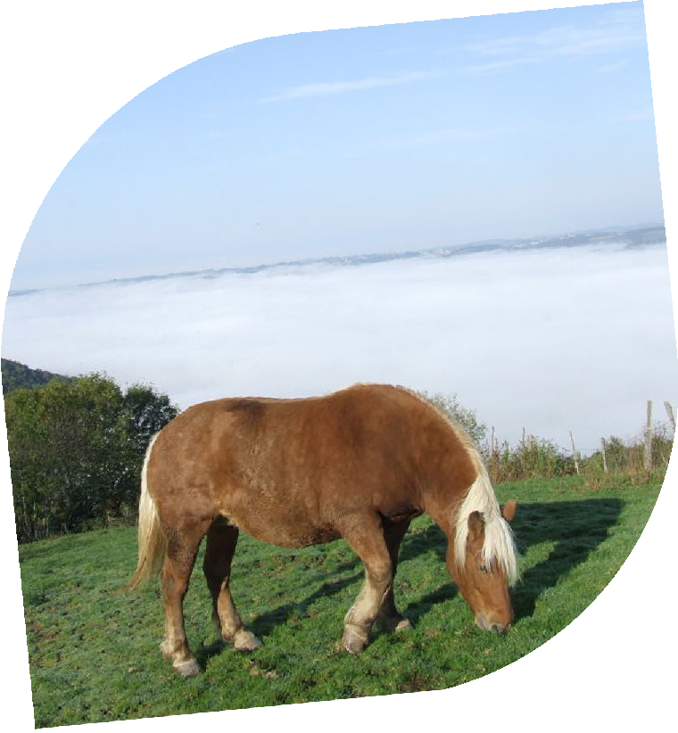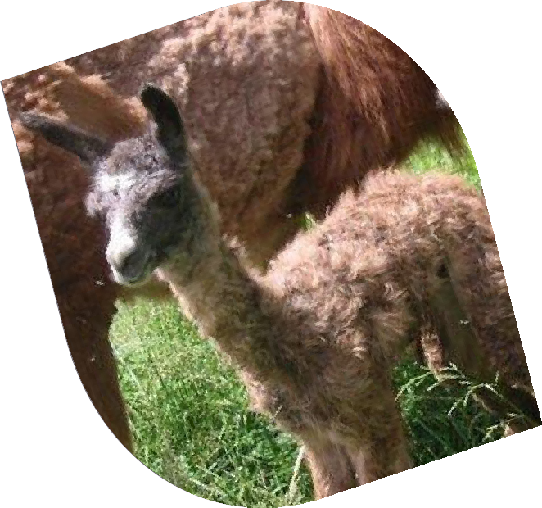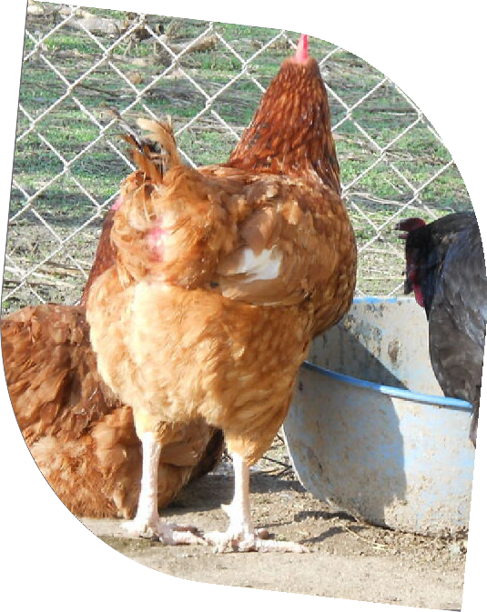

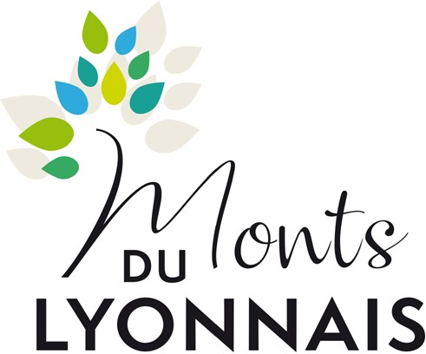

Edito
Dans ce guide vous retrouverez les fermes accessibles de la
Destination Monts du Lyonnais.

Les indications sont données selon les déclarations des
propriétaires. Nous vous recommandons de contacter
les structures touristiques afin de les prévenir de votre venue et leur permettre de vous réserver un accueil de qualité,
en fonction de la spécificité de votre handicap.

Légende :
Handicap visuel Handicap moteur Handicap auditif Handicap mental
Handicap moteur avec aide

Le label « Tourisme et Handicap » garantit une accessibilité et un accueil adapté à tous.
Créé en 2001, il apporte une information fiable sur l’accessibilité des sites et équipements touristiques en tenant compte des 4 types de déficiences : moteur, visuel, auditif et mental.
Avec 2 bureaux d’accueil labellisés Tourisme et Handicap, l’Office de Tourisme des Monts du Lyonnais s’est engagé à proposer de meilleurs services à tous les visiteurs.
2

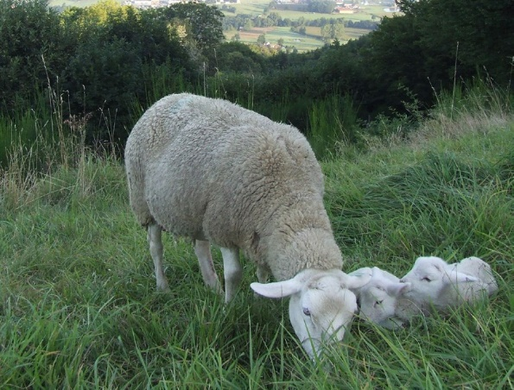
Fermes

La Ferme de Pâquerettes

Au coeur des Monts des Lyonnais Violaine Ronzon et Mickaël Séon vous invitent à échanger sur le métier d’agriculteur. Découvrez l’élevage de brebis, la production de fruits rouges, ainsi que les cochons, lapins, volailles et la jument.

- Personnel d’accueil sensibilisé à l’accueil des personnes en situation de handicap
- Personnel d’accueil formé à la Langue des Signes Française
- Possibilité de déposer quelqu’un devant le site
- Largeur de passage minimum de 90 cm
- Portes >=77 cm large
- WC + barre d’appui + espace de circulation
- Site, bâtiment partiellement accessible (pente)

Ouverture
Toute l’année sur réservation

260 rue de l’école - 69610 Aveize
04 78 25 86 80 - 06 98 18 57 42 - vio.ronzon@laposte.net
www.lafermedepaquerette.fr
3

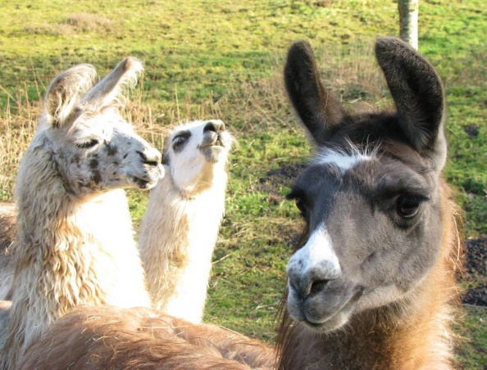
Ferme Les Lamas et Alpagas de Lafayette

Découverte du lama et de l’alpaga en contact direct avec ces animaux peu communs. Activités autour de la laine de lama (filage, collage, coloriage ...).

- Portes >=77 cm large
- Portes intérieures à ouvertures faciles
- Site, bâtiment partiellement accessible

Ouverture
Toute l’année sur réservation.

324 chemin des Fayettes - 69770 Chambost-Longessaigne 04 74 70 63 51 - 06 32 45 89 69 - delphine-riviere@wanadoo.fr
ferme.lama.chez-alice.fr

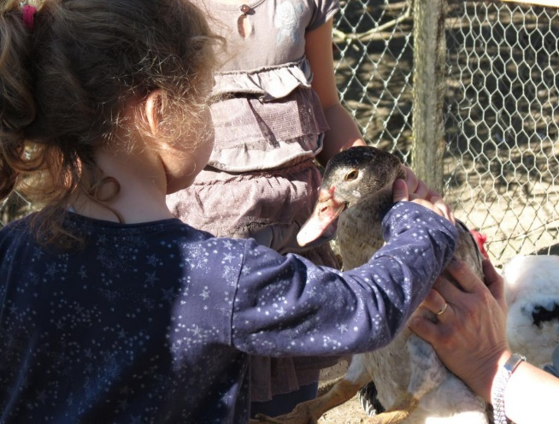
Ferme pédagogique et de découverte au pied des Séchères

Ferme laitière des Monts du Lyonnais : découverte de la salle de traite, du poulailler ...Ensemble nous devinons l’alimentation des vaches puis découvrons les cochons et lapins. Label Bienvenue à la Ferme.

- Déclivité >5% mais raisonnable
- Possibilité de déposer quelqu’un devant le site
- Place réservée 330 cm large < 20 m du site
- Largeur de passage minimum de 90 cm
- Portes >=77 cm large
- Portes intérieures à ouvertures faciles
- Site, bâtiment partiellement accessible

Ouverture
Toute l’année sur réservation.

Basson - 2370, route des pistes - 69590 Larajasse 06 63 28 92 25 - 04 78 48 48 45
https://ferme-decouverte.wixsite.com/visite-larajasse

5

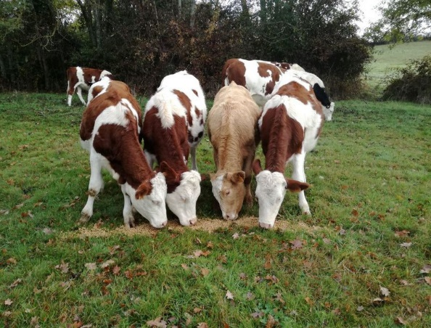

La Ferme d’Antoine

Le ferme d’Antoine vous ouvre ses portes pour un moment convivial en pleine nature, les animaux vous attendent avec impatience pour les nourrir et les caresser. Un moment en famille à ne pas manquer !

- Portes >=77 cm large
- Largeur de passage minimum de 90cm
- Absence de marche
- Portes intérieures à ouvertures faciles
- WC, barre d’appui et espace de circulation
- Site, bâtiment totalement accessible

Ouverture
Du 1er avril au 30 septembre sur réservation uniquement.

314 chemin du Coton - 69770 Villechenève
04 74 70 11 75 - 06 62 62 81 52 - scbca.girard@orange.fr www.bienvenue-a-la-ferme.com/rhone-alpes/rhone/villecheneve/ferme/ la-ferme-d-antoine/465455

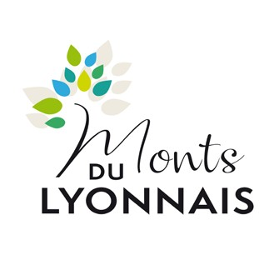
Plus d’informations sur notre site internet

www.montsdulyonnaistourisme.fr

Les Offices de Tourisme de la Destination Monts du Lyonnais

Bureau de Chaponost 55/57 avenue Paul Doumer 04 78 45 09 52

Bureau de Mornant 15 boulevard du Pilat 04 78 19 91 65

Bureau de St-Martin-en-Haut Place de l’église
04 78 48 64 32

Bureau de St-Symphorien-sur-Coise 22 place du marché
04 78 24 00 35

Bureau de Saint-Laurent de Chamousset 218 rue du lavoir
04 74 70 90 64

Office de tourisme du Pays de l’Arbresle 18 place Sapéon
04 74 01 48 87

Office de tourisme des Vallons du Lyonnais
18 montée de la bernarde 04 78 57 57 47

